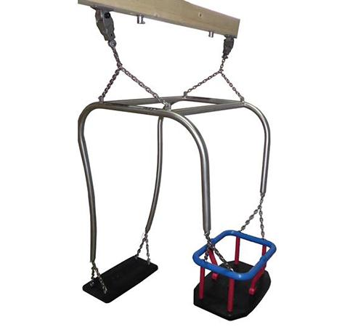
Descrizione:
Telaio altalena per genitore bambino per dondolare insieme a tuo figlio faccia a faccia. Telaio realizzato con tubi di acciaio inossidabile Dotato di un sedile altalena in gomma piatta per adulto e un seggiolino in gomma per il bambino. Inclusi catene sospese in acciaio inossidabile per l'installazione su una traversa alta 2,50m. Senza giunti oscillanti! Raccomandiamo l'uso di snodi cardanici. Dimensioni: L 70 x P 90 x H 115 cm Certificato TUV secondo EN 1176

Codice: EP300028

